

АДМИНИСТРАЦИЯ ГОРОДА НИЖНЕГО НОВГОРОДА
Департамент образования

муниципальное бюджетное образовательное учреждение
Центр образования Московского района

СОЦИАЛЬНЫЙ ПРОЕКТ

«Мы вместе и в этом наша сила»
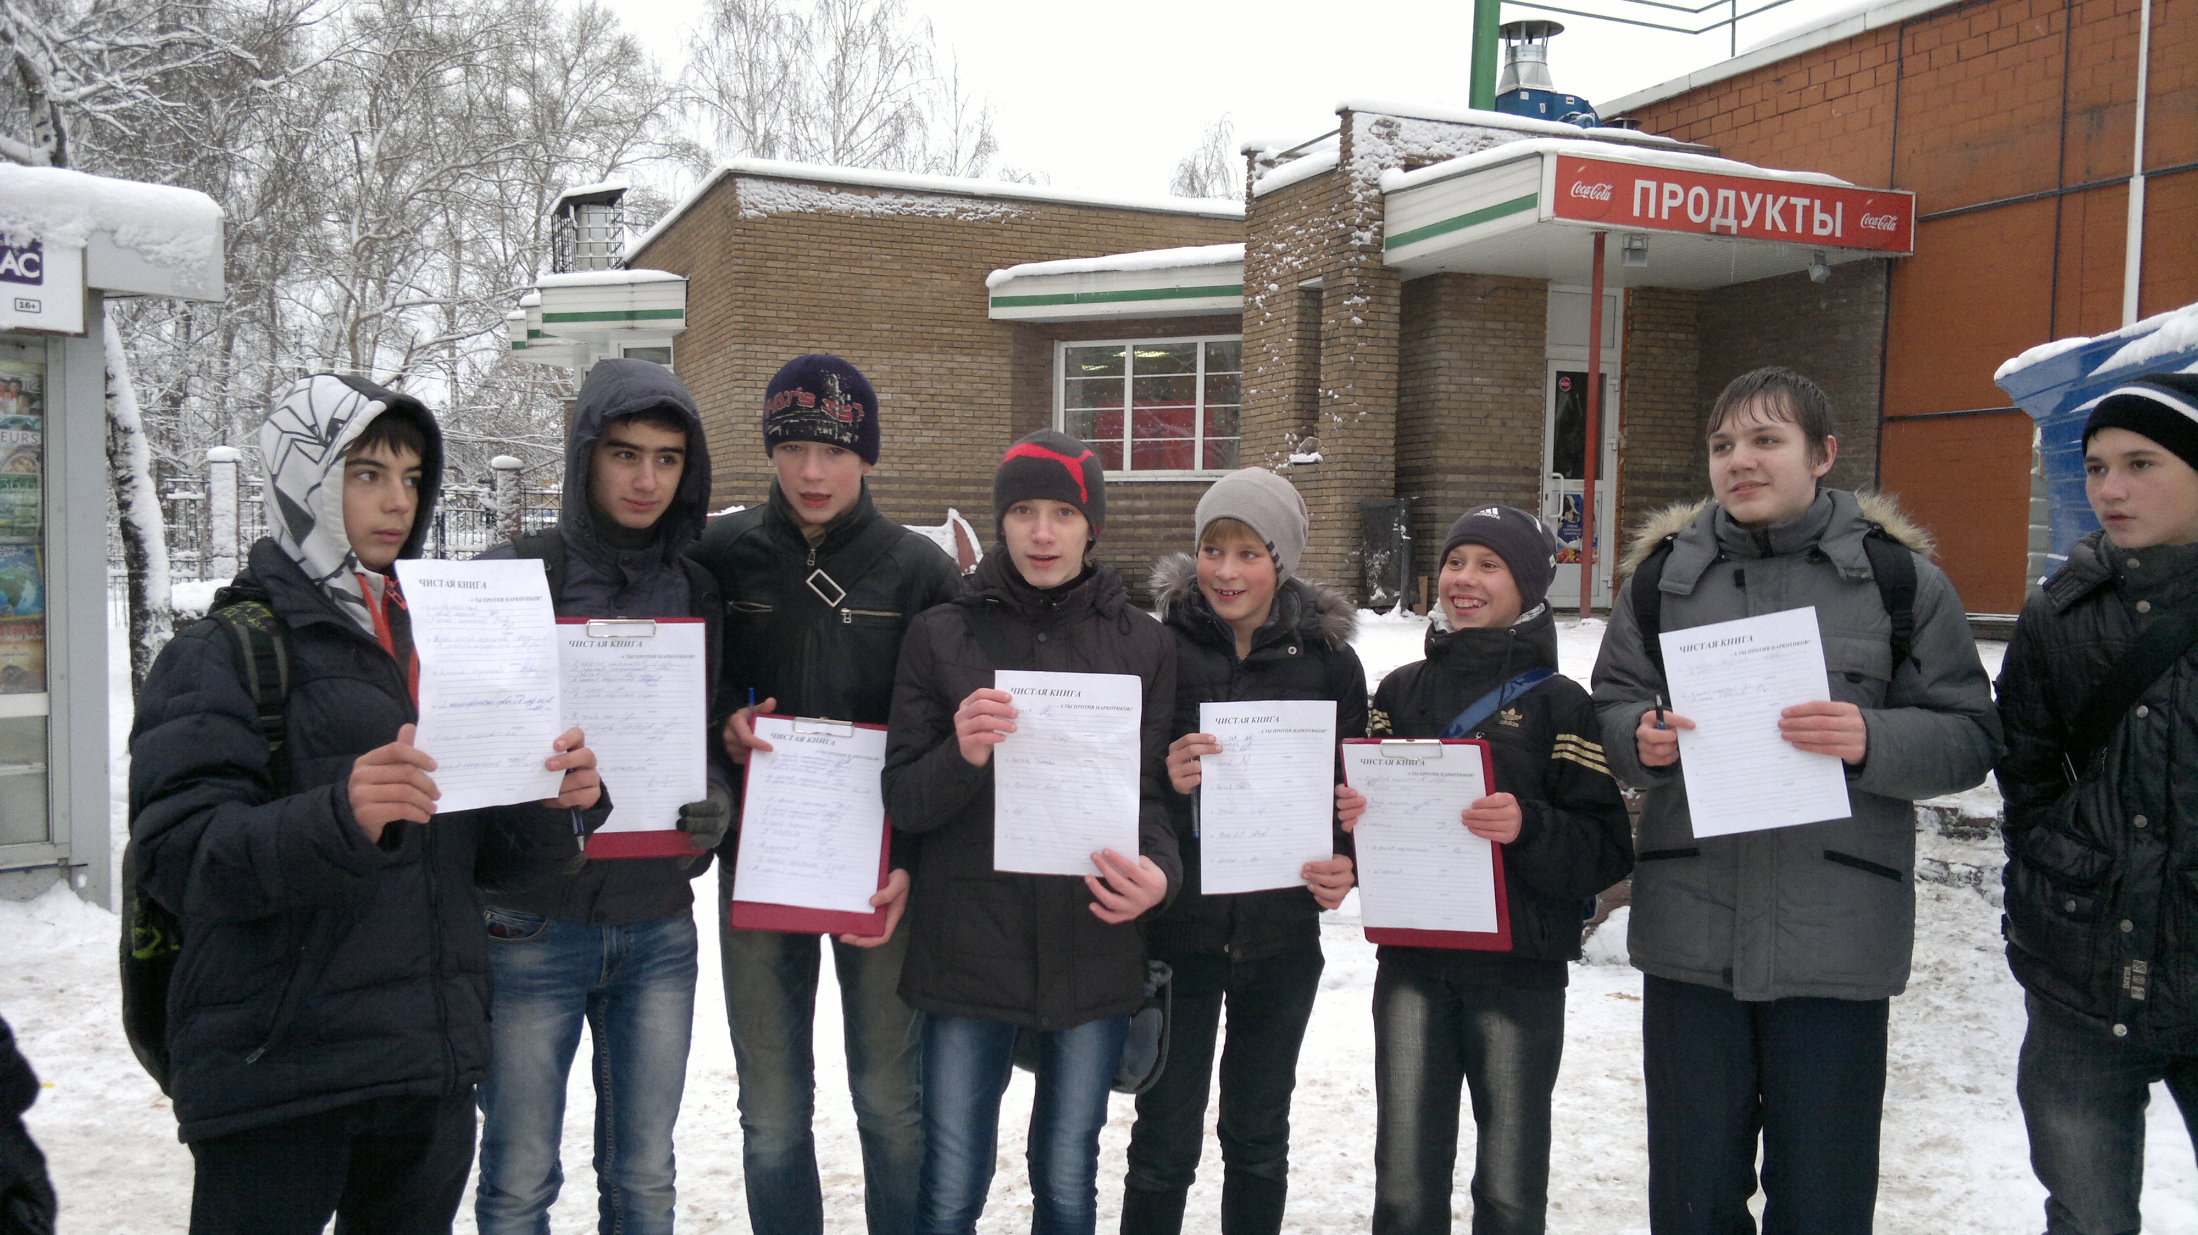

(ПРОЕКТ НАПРАВЛЕН НА АДАПТАЦИЮ ПОДРОСТКОВ, ОБУЧАЮЩИХСЯ В МБОУ ЦЕНТР ОБРАЗОВАНИЯ МОСКОВСКОГО РАЙОНА ГОР. НИЖНЕГО НОВГОРОДА)

РУКОВОДИТЕЛЬ:
Бочёнкова Анастасия Евгеньевна
Классный воспитатель 7 «А» класса
МБОУ Центра образования
Московского района

Нижний Новгород, 2014

АННОТАЦИЯ ПРОЕКТА

Название проекта я приняла, не раздумывая, потому что твердо уверена, что учителю проект нужен, для самопроверки и утверждения в позиции правильности выбранной профессии – учителя-воспитателя, для педагогических находок и открытий, для приобретения опыта общения с подростками трудной судьбы.
Подросткам нужны учителя, которые несут общечеловеческие ценности, образцы положительного образа жизни, достойного человека. Используя современные формы и методы работы с подростками девиантного поведения.
Все мероприятия и приемы работы, прежде всего, направлены:
- на развитие мотивационной сферы интересов и потребностей, связанных с перспективой законопослушной жизни подростков.
- на профилактику нарушений правил поведения и внутреннего распорядка Центра образования, в том числе самовольных уходов с территории ЦО;
- на формирование позитивных межличностных отношений через совместную деятельность «ученик-учитель-ученик»;
- на становление личностно-значимых понятий: «здоровый образ жизни», «гражданский долг», «патриотизм», «любовь к родному краю»;
- на реализацию в работе с подростками разнообразных и нетрадиционных форм организации досуга с элементами игры, поиска;
- на активизацию творческого потенциала воспитанников;
Механизм реализации проекта включает разработку, подготовку и проведение мероприятий с подростками, среди которых находится 1 девочка, и 10 мальчиков.
Реализация проекта сентябрь 2013 - май 2014г.

АКТУАЛЬНОСТЬ ПРОЕКТА

Особую остроту в настоящее время приобрела проблема детей асоциального, отклоняющегося поведения, именно эти группы заметно увеличивают молодежную, подростковую преступность.
Статистика, свидетельствует о росте подростковой преступности в России. Вдвое выросло количество преступлений, совершенных несовершеннолетними в состоянии наркотического и токсического возбуждения, увеличилось количество особо тяжких преступлений - убийств, разбоев. В Нижегородской области имеет место тенденция к омолаживанию преступности, увеличению преступности среди девочек подросткового возраста, росту числа несовершеннолетних правонарушителей с психическими отклонениями.
В числе негативных явлений, влияющих на увеличение детской,
подростковой преступности, безнадзорности и беспризорности необходимо отметить такие явления как:
- нарастание кризисных явлений в семье, отдаление школ от «проблемных» семей и детей;
- криминализацию среды проживания детей, рост преступности среди взрослых;
- рост насилия в отношении детей, увеличение числа детей, ставших жертвами эксплуатации и сексуального насилия;
Воспитательно-профилактическая работа с детьми и подростками ведется по предупреждению правонарушений. Одним из таких средств является привлечение подростков к социально значимой деятельности.
Вовлечение детей в творчество в любых его сферах: музыкальной, певческой, спортивной, изобразительной, туристической и т. д. дает возможность, с одной стороны, повысить уровень самооценки воспитанников ощущением личного успеха и преодолением базового недоверия к миру, с другой стороны, при этом расширяется сфера их общения и приобретается опыт позитивного взаимодействия со сверстниками.

ЦЕЛЬ ПРОЕКТА: адаптировать учеников Центра образования в социальную среду обычных школьников,

ЗАДАЧИ ПРОЕКТА:
- Создать условия для нормативного сосуществования в ЦО;
- Сформировать основы толерантного сознания у всех участников проекта;
- Оказать помощь подросткам в выборе образа жизни, достойного человека;

Этапы | Показатели
 | Появление новых организационных форм | Приобретение умений и навыков  подростками | Результат
I.ЭТАП  Адаптация  «Будем знакомы, будем дружить!» | -выпуск стенгазет;  - посещение кружка «Патриот»;  -создание единой команды по интересам для включения в различные виды деятельности. | -умение говорить;  -оформлять газету;  -выступать перед публикой;  -умение каждый день ходить в школу;  -умение читать книги; | -способность жить в позитивном коллективе;  -попытка понимать и принимать других людей;  -умение найти в себе положительные качества и попытка принятия и уважения самого себя;
II. ЭТАП | -создание «классного уголка» | -участвовать в общешкольных и районных мероприятиях;  -умение радоваться | -проявление толерантного сознания;  -доверие окружающим людям;  - наличие навыков правового поведения
III.ЭТАП | -ведение личного «Портфолио»;  -появление разнообразных кружков и секций по интересам | -умение заботиться  о своем здоровье;  -умение высказать свое мнение;  -привитие навыков самообслуживания и дежурства по школе; | -умение переоценить прежние приоритеты и понять и принять общечеловеческие ценности;  -наличие психологической установки на правовое решение различных жизненных ситуаций.
IV.ЭТАП | -создание коллектива, направленного на улучшение окружающего мира. | -умение учиться в школе; | -умение сделать правильный выбор;  -умение придерживаться гражданской позиции;  -умение противостоять отрицательным соблазнам преступного мира;  -наличие позитивной Я - концепции Полноправного Человека ;  -повышение социальной адекватности подростков.

ТЕМАТИЧЕСКОЕ ПЛАНИРОВАНИЕ
ПРОЕКТА

Месяц | Мероприятие
сентябрь | - Кл.час «Давайте знакомиться»  - Посещение клуба «Лазер Таг»  - Досуг. Чем я увлекаюсь
октябрь | - Выпуск стенгазеты  - Участие в общешкольном мероприятии «День учителя»  -Тематический классный час «мораль и закон»  - Посещение Нижегородского Кремля
ноябрь | - «Рыцарский турнир»  - Участие в районных конкурсах и предметных олимпиадах.  - Беседа «Быть терпимее»  - Акция «Курить- здоровью вредить»
декабрь | - Кл.ч. О красоте души и сердца  - Выпуск стенгазеты  - Беседа «Умей жить в коллективе»
февраль | - Учеба – наш главный труд»  - Сыны отечества- защитники земли русской»  - Чаепитие «Что ты знаешь про масленицу?»
март | - Выпуск стенгазеты  -Выдающиеся женщины России.  -Участие в акции «Чистая книга».  - «Хорошая книга – твой друг на всю жизнь» Художественная книга в моей жизни.
апрель | - Кл.ч «Покорители космоса»  - О профессиях разных – нужных и важных
май | Классный час «Они сражались за Родину»  Игра – викторина «Чему мы научились за год»  «Вот и стали мы на год взрослее!»

ОЖИДАЕМЫЕ РЕЗУЛЬТАТЫ

- Стабилизация психологического состояния подростков девиантного поведения;
- Снижение количества самовольных уходов с территории Центра образования;
- Формирование у детей способности к объективной самооценке;
- Стабилизация межличностных взаимоотношений, формирование базовых предпосылок для создания коллектива;
- Приобретение умений и навыков в различных областях деятельности;
- Создание летописи и фото-выставки на основе материалов проекта.

Кроме того, я вижу положительные результаты реализации проекта в том, что будет создана система работы с подростками в условиях школы; снизится процент девиации в среде подростков, вышедших из стен ЦО, ребята смогут восстановить нормальные отношения в обществе.

ПРОГНОЗИРУЕМЫЕ ТРУДНОСТИ

- Мотивация включения в игровую деятельность участников проекта;
- Пассивность отдельных подростков;
- Деятельность проекта не может изменить социум, в который находятся подростки;

Результат проекта
В начале учебного года передо мной стояла главная задача - обеспечить адаптацию вновь пришедших учеников к условиям учебы в Центре образования. Отличительной чертой , на мой взгляд, является ставка учителей на большую долю самостоятельности детей как в учебе, так и во внеклассной жизни.
Успешно и безболезненно прошло привыкание учеников к новым учителям и их требованиям.
Формированию коллектива, кроме творческих дел, способствовало и проведение регулярных классных часов на животрепещущие темы («Давайте познакомимся», «Я и моя семья», «Мораль и закон», , чаепития, которые носили познавательную тематику и др.

Также активно мы участвовали и общешкольных мероприятиях таких как: день учителя, Новый год, 8 марта, акция «Чистая книга»,встреча Олимпийского огня, праздник масленица, акция «Мы против наркотиков, заняли первое место в конкурсе «Один день в армии».
Также мы приняли участие в районных конкурсах(«Несущие радость» - 3 место и заняли 2 место в игре ко дню народного единства)
Что касается успеваемости, то учебный год 7 класс закончил со следующими результатами: 2 ученика(Погодин А, Котков С. на "4" и "5" и на "4" и "3" — 9 ребят. В плане учебы есть откровенно слабые и, к сожалению, ленивые дети. Учеба им дается трудно. В течение года я следила за учебным процессом в классе: постоянно общалась с преподавателями, организовывала их встречи с родителями. Каждую неделю проводились классные часы разного плана, чаще всего организационные, но было и много тематических. С учащимися класса постоянно проводятся индивидуальные беседы на темы учебы и дисциплины.
За время проекта мы с ребятами приняли проекты, которые будем соблюдать в дальнейшем
Законы

Закон дружбы Закон территории
Закон доброты Закон совести
Закон времени Закон воды
Закон зелени Закон бережливости
Закон чистоты Закон правой поднятой руки
Закон правды Закон слова и дела
Получилось:
- сблизить учащихся классного коллектива;
- подключиться к общешкольным праздникам;
- наладить эстетическое и духовное воспитание учащихся;
- начать работу по воспитанию уважения к окружающим;
Не удалось:
- привлечь всех учащихся класса к делам класса и школы;
- привлечь учащихся к посещению секций
- закончить учебный год с большим количеством хорошистов.

